**LAB 7 : Project Training – Xây dựng website bán hàng**

Xây dựng chức năng đăng ký, đăng nhập, quản lý người dùng trong PHP

* **Yêu cầu trước khi thực hiện**
* Hoàn thành xong LAB 2 & LAB 3 & LAB 4 & LAB 5 & LAB 6
* **Mục tiêu:**
* Biết cách sử dụng session
* Xây dựng thành công chức năng quản lý người dùng: đăng ký, đăng nhập

1. **Thiết kế bảng người dùng trong CSDL**

* Thêm mới bảng users vào CSDL

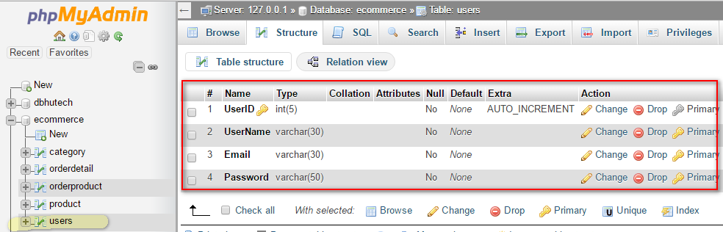

1. **Xây dựng chức năng đăng ký người dùng – mã hóa mật khẩu bằng thuật toán md5**

* Thêm tập tin user.class.php trong thư mục Entities với nội dung

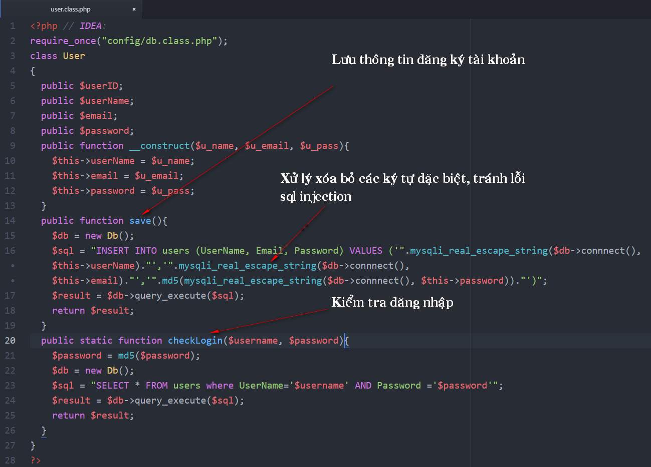

* Thêm giao diện trang đăng nhập, tại thư mục gốc thêm mới tập tin register.php với nội dung

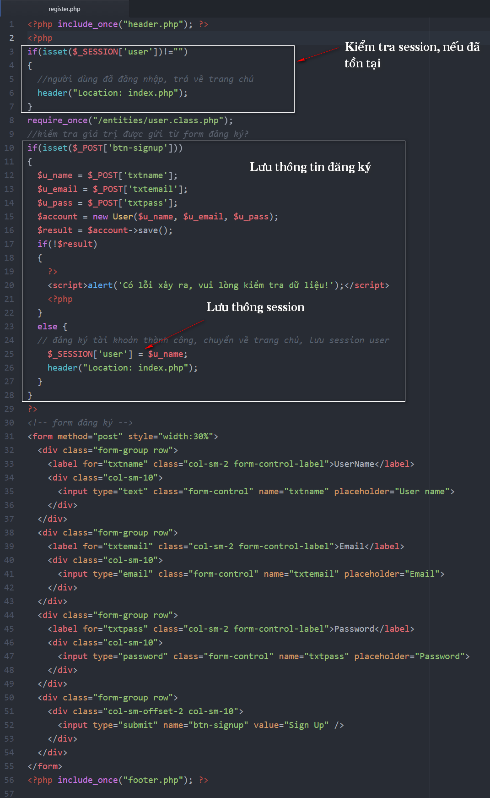

* Mở trang header.php và bổ sung nội dung

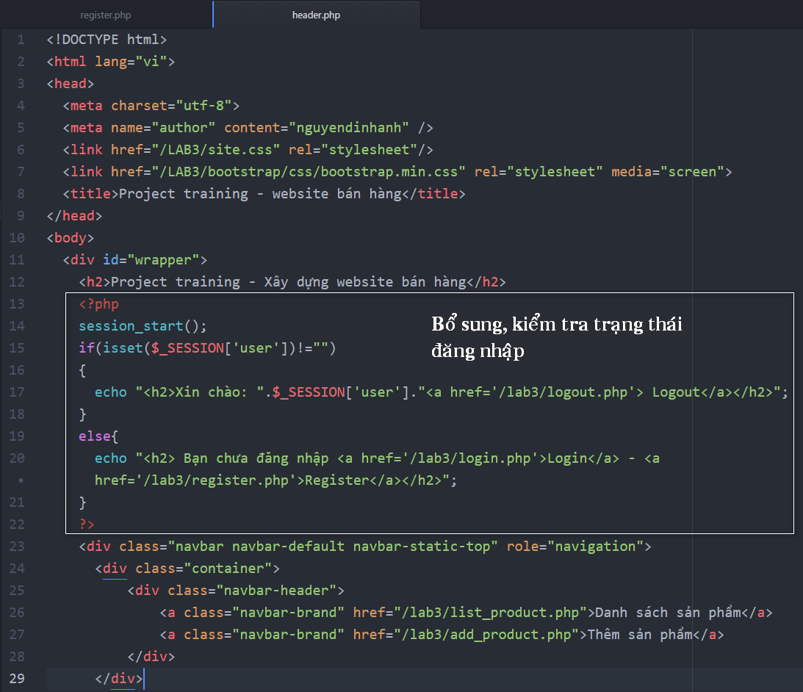

* Kiểm tra kết quả

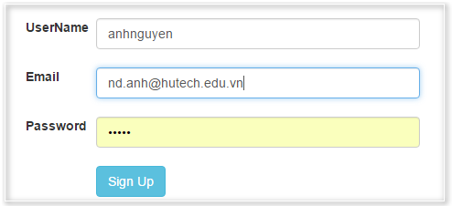

1. **Xây dựng trang đăng xuất (logout)**

* Tại thư mục gốc của website, thêm tập tin logout.php với nội dung

